# PROCESO “ELABORACION DE CAJA FISCAL”

Versión 1

Control de cambios

|  |  |  |  |  |
| --- | --- | --- | --- | --- |
| **Versión** | **Ítem** | **Aspecto cambiado** | **Razones** | **Persona que solicitó**  **el cambio** |
|  |  |  |  |  |
|  |  |  |  |  |
|  |  |  |  |  |
|  |  |  |  |  |
|  |  |  |  |  |

|  |  |
| --- | --- |
| Proceso : | Elaboración de Caja Fiscal |
| Código | Contabilidad-004 |
| Elaborado por | Departamento de Contabilidad |
| Autorizado por | Administrador General |
| Fecha de última versión | 01/06/2017 |
| Almacenamiento | Departamento de Contabilidad. |

CONTENIDO

PROCESO “ELABORACION DE CAJA FISCAL” 1

I. Objetivo: 3

II. Alcance: 3

III. Involucrados: 3

IV. Referencias: 3

V. Descripción del proceso de Elaboración de Caja Fiscal 3

Sub proceso de revisión de movimientos diarios: 3

Sub proceso de revisión de movimientos mensuales a cargo de Tesorería: 4

Sub proceso de revisión de movimientos mensuales a cargo de Contabilidad: 4

VI. Anexos 7

# Objetivo:

Documentar el proceso de elaboración de Caja Fiscal, el cual consiste en presentar un informe financiero, que sea confiable y oportuno, ante el ente fiscalizador.

# Alcance:

El presente proceso es de carácter obligatorio tal como lo establece el acuerdo numero A-67-06 de la Contraloría General de Cuentas, que norma la elaboración y presentación mensual de informes financieros del Zoológico.

# Involucrados:

Tesorería

Contabilidad

Auditoria Interna

Vicepresidente JD

Asistente Administradora

Secretaria Recepcionista

# Referencias:

Acuerdo No. A-67-06 Contraloría General de Cuentas

# Descripción del proceso de Elaboración de Caja Fiscal

## Sub proceso de revisión de movimientos diarios:

1. Contador revisa y genera:
   1. Registro diario de Taquillas y Parqueo en el sistema.
   2. Registro diario de las operaciones electrónicas realizadas en las cuentas bancarias.
   3. Registro diario de otras operaciones bancarias ingresadas en el sistema electrónico de bancos. Entre las más frecuentes están:
      * Reintegros de cheques,
      * Anulación de cheques
      * Notas de débito -ND- por Intereses,
      * Notas de crédito -NC -
      * Impuesto a Productos Financieros - IPF-.
2. Contador contrasta los reportes electrónicos del sistema con:
   1. Los ingresos físicos de Taquillas y Parqueos.
   2. Los ingresos físicos de recibos 63 –A.
   3. Cheques emitidos.
3. Contador registra las operaciones debidamente revisadas en el formato del reporte Caja Fiscal, por medio de una hoja electrónica. Continúa en paso 6.

## Sub proceso de revisión de movimientos mensuales a cargo de Tesorería:

1. Asistente de Tesorería realiza corte mensual de:
   1. Cajas registradora y genera los reportes automáticos X2 - Z2.
   2. Elabora reporte de inventario de formas el último día del mes.
2. Asistente de Tesorería entrega a Tesorero los reportes.
3. Tesorero elabora Conciliaciones Bancarias de todas las Cuentas Bancarias.
4. Tesorero entrega a Contador conciliaciones bancarias debidamente cuadradas. Para establecer que los saldos bancarios sean correctos y todas las operaciones estén registradas.

## Sub proceso de revisión de movimientos mensuales a cargo de Contabilidad:

1. Contador establece mensualmente:
   1. Los cortes mensuales por taquilla, los cuales son generados por el Sistema de Taquillas.
   2. Los cheques emitidos durante el mes, correlativo, y cheques anulados. A partir de la revisión en el sistema electrónico del banco.
   3. El monto de los ingresos mensuales registrados, Recibos 63-A, Taquillas y Parqueo, y otros ingresos y cuadra contra Tesorería y Auditoría Interna.
2. Contador digita en el formato de Caja Fiscal:
   1. Todos los recibos 63-A, emitidos durante el mes, de acuerdo al correlativo y fecha de emisión.
   2. El resumen de ingresos de todas las taquillas y cajas registradoras.
   3. Integración de los fondos, en la última hoja del formato de caja fiscal.
   4. Registro de inventario de formas.
3. Contador registra en los formatos elaborados en hoja electrónica, basado en el formulario FORM-200-A3, de la Contraloría General de Cuentas, estableciendo el resumen de operaciones del mes (Ingresos 63-A, Taquillas, Otros Ingresos, y Egresos).
4. Contador solicita Conciliaciones Bancarias a Tesorería.
5. Contador revisa cuadre de ingresos y egresos, contra saldo de Conciliaciones Bancarias proporcionadas por Tesorería.
6. Contador envía por correo electrónico copia de la Caja Fiscal a Auditor Interno.
7. Auditor Interno revisa Caja Fiscal y regresa a Contador indicando si es satisfactoria o no.
8. Contador recibe de vuelta el archivo de la Caja Fiscal.
9. Si la revisión no es satisfactoria regresa al paso 8.
10. Si la revisión es satisfactoria, Contador imprime el archivo de la caja fiscal en el formulario FORM 200 A-3, (3 copias Blanca, Rosada, Celeste) considerando lo siguiente:
    1. Debe ser una copia blanca, una rosada y una celeste.
    2. La impresión debe ser impecable, de lo contrario se anula y se vuelve a imprimir.
    3. Las hojas del formulario 200 A3 deben ser separadas de acuerdo al color y correlativo correspondiente.
11. Contador firma y sella el total de las hojas que integran el documento “Caja Fiscal” del mes, incluyendo las anuladas.
12. Contador entrega la “Caja Fiscal” impresa, firmada y sellada a Asistente de Administración.
13. Asistente de Administración solicita a Vice-Presidente de Junta Directiva (o en su defecto a Administrador General) su firma para la Caja Fiscal.
14. Vicepresidente de Junta Directiva o Administrador General la revisa, firma y sella la “Caja Fiscal” y la devuelve a Asistente de Administración.
15. Asistente de Administración recibe la caja fiscal y devuelve al Contador.
16. Contador recibe la Caja Fiscal con firmas y sellos requeridos y anota en el libro de conocimientos para enviar a Contraloría General de Cuentas (Zona 1).
17. Contador archiva copias blanca y rosada de la Caja Fiscal, las cuales deben ser custodiadas hasta su posterior empastado.
18. Contador envía copia celeste de la Caja Fiscal y el Libro de Conocimientos a Secretaria Recepcionista para que coordine su envío a la Contraloría General de Cuentas.
19. Secretaria Recepcionista recibe la copia celeste y el Libro de Conocimientos, coordina la ruta para la entrega de la copia celeste en Contraloría General de Cuentas.
20. Secretaria Recepcionista entrega la copia celeste dela Caja Fiscal a mensajero para que sea entregada en Contraloría General de Cuentas, entrega también el Libro de conocimientos.
21. El mensajero recibe la copia celeste y el Libro de Conocimientos y entrega la copia celeste en Contraloría General de Cuentas y requiere firma y sello de recibido en el libro de conocimientos.
22. Mensajero devuelve a Secretaria Recepcionista el Libro de Conocimientos debidamente firmado de recibido por la Contraloría General de Cuentas.
23. Secretaria Recepcionista recibe el libro de conocimientos, verifica que esté debidamente firmado y sellado y traslada a Contador.
24. Contador recibe el Libro de Conocimientos y verifica la recepción de la Caja Fiscal.
25. Contador procede a la custodia del Libro de Conocimientos, para utilizarlo el siguiente mes.
26. Fin del proceso.

Observación:

La Caja Fiscal debe ser entregada a Contraloría General de Cuentas, en la Unidad de Cuenta Corriente, en la sede de zona uno de la ciudad de Guatemala, dentro de los primeros cinco días del mes inmediato siguiente del que se reporta

# Anexos

1. Formulario FORM -200 A3
2. Anverso

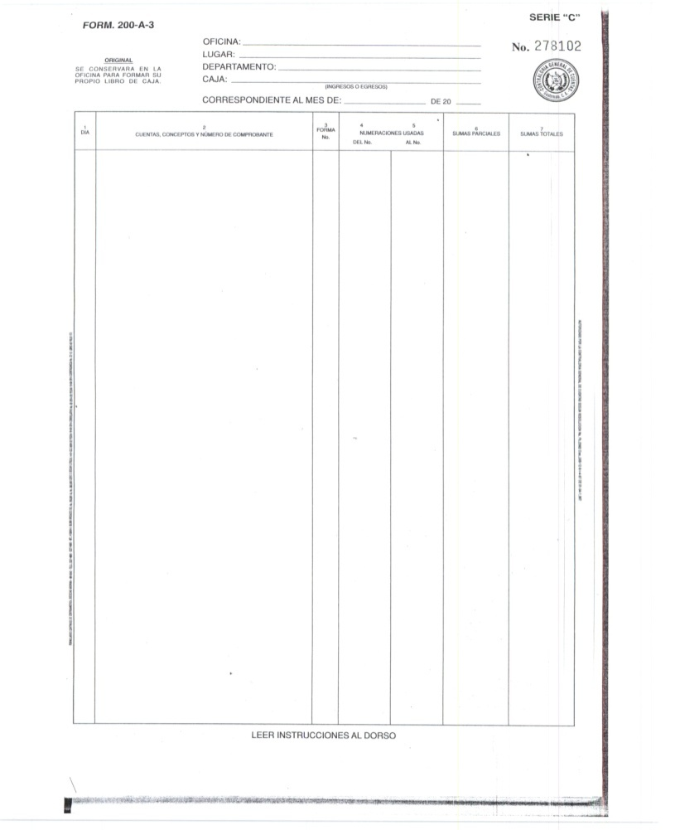

1. Reverso

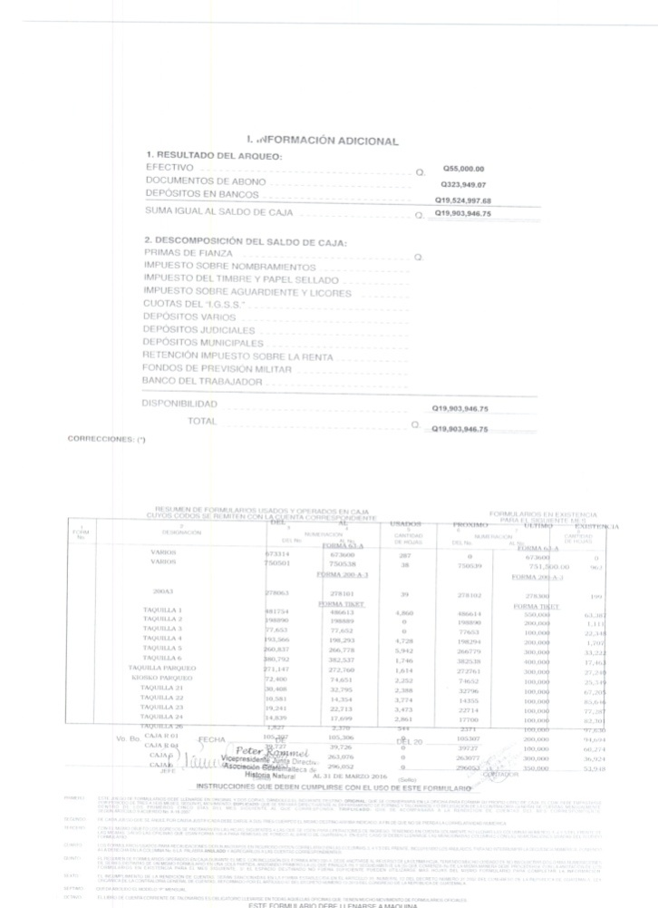

1. Libro de conocimientos

